**Šta je razlog za sveobuhvatne kontrole?**

Postoje mnoge robe i tehnologije koje nisu obuhvaćene nacionalnom kontrolnom listom (listama), ali koje i dalje mogu u značajnoj meri da doprinesu razvoju oružja za masovno uništenje ili konvencionalnog naoružanja.[1] Zapravo, zemlje koje izazivaju zabrinutost u pogledu širenja naoružanja, mreže za širenje naoružanja, nedržavni akteri i teroristi aktivno nastoje da dođu do robe koja nije obuhvaćena nacionalnim kontrolnim listama a koja se može koristiti kao zamena za strože kontrolisanu robu koja se nalazi na njima.

**Proliferatori sve češće traže ovu robu zbog činjenice da kod robe koja nije obuhvaćena nacionalnim kontrolnim listama**:

* postoji manji regulatorni nadzor i da je nju lakše nabaviti (u poređenju sa robom koja se nalazi na nacionalnim kontrolnim listama);
* nivo performansi te robe je nešto ispod onog slične robe koja se nalazi na nacionalnim kontrolnim listama, ali predstavlja prihvatljivu zamenu koja lako može biti prilagođena za primene u proizvodnji oružja za masovno uništenje, odnosno konvencionalnog naoružanja i vojne opreme;
* može biti pogodna za autohtonu proizvodnju robe obuhvaćene nacionalnim kontrolnim listama koja se inače ne može lako nabaviti od stranih dobavljača; i
* može biti modifikovana (ili kombinovana/ pomešana sa drugom robom koja nije obuhvaćena nacionalnim kontrolnim listama) za pravljenje proizvoda čije su performanse ekvivalentne onima koje poseduje roba obuhvaćena nacionalnim kontrolnim listama.[2]

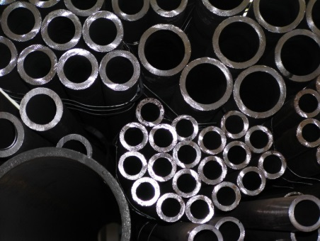Postoji mnogo robe dvostruke namene nižeg stepena (kao što je uobičajena oprema za ispitivanje, mašinski alati, određeni čelici i **metali** i brojna elektronska roba) koja se ne nalazi na nacionalnim kontrolnim listama, ali ipak može dati značajan doprinos razvoju oružja za masovno uništenje ili konvencionalnog naoružanja i vojne opreme.[3] Sveobuhvatne kontrole su, kao takve, ključna komponenta sveobuhvatnog i efektivnog sistema kontrole spoljne trgovine strateškom robom. Sveobuhvatne kontrole su za potrebe neširenja naoružanja takođe uključene kao deo međunarodnih sankcija usvojenih od strane Saveta bezbednosti Ujedinjenih nacija.[4]

Industrija treba da nastoji da primeni mere koje obuhvataju i sveobuhvatne kontrole kroz **pažljivu proveru transakcija** u nastojanju da se spreči nelegalna nabavka robe koja nije obuhvaćena nacionalnim kontrolnim listama.

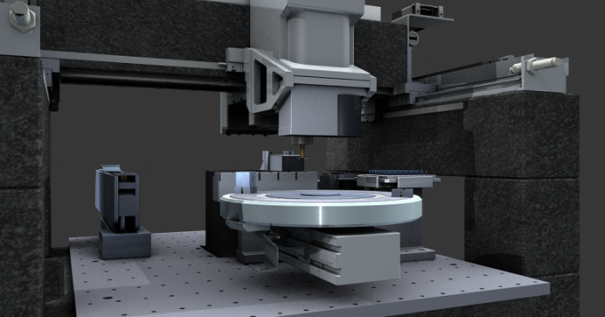

1. "Catch-All Controls," U.S. Department of State, 2016, <https://www.state.gov/strategictrade/practices/c43179.htm>.
2. “Implementing Catch-all Controls: A Risk Assessment-based Approach Toward Nonproliferation,” U.S. Department of Commerce, 2012, <https://www.state.gov/strategictrade/documents/organization/190331.pdf>.
3. "Catch-All Controls," U.S. Department of State, 2016, <https://www.state.gov/strategictrade/practices/c43179.htm>.
4. Član 8 Rezolucije Saveta bezbednosti 2270 (2016) nalaže usvajanje sveobuhvatnih kontrola koje se primenjuju na transakcije koje uključuju Severnu Koreju. Tekst rezolucije dostupan je na: <http://www.un.org/en/ga/search/view_doc.asp?symbol=S/RES/2270(2016)&referer=/english/&Lang=E>.